

**BÁO CÁO**

**ĐỒ ÁN KẾT THÚC MÔN HỌC**

**Trí Tuệ Nhân Tạo**

**ĐỀ TÀI: Viết chương trình tính giá trị của hình tam giác**

**khi cho trước một số giá trị liên quan bằng mạng ngữ nghĩa**

**TPHCM T11/2023**



**Trí Tuệ Nhân Tạo**

**ĐỀ TÀI: Viết chương trình tính giá trị của hình tam giác**

**khi cho trước một số giá trị liên quan bằng mạng ngữ nghĩa**

**GV hướng dẫn:** Trần Đình Toàn

|  |  |  |
| --- | --- | --- |
| STT | Họ và Tên | MSSV |
| 1 | Ngô Thị Thùy Linh | 2001210927 |
| 2 | Nguyễn Ngọc Quân | 2001210779 |
| 3 | Phùng Huỳnh Thanh Ngân | 2001210235 |

**LỜI CAM ĐOAN**

Báo cáo đồ án môn Trí Tuệ Nhân Tạo này là công trình nghiên cứu của nhóm 5 gồm 3 thành viên:

* Ngô Thị Thùy Linh : Trưởng nhóm
* Nguyễn Ngọc Quân : Thành viên
* Phùng Huỳnh Thanh Ngân: Thành viên

Các số liệu trong bài tiểu luận này được nhóm nghiên cứu thu thập, phân tích một cách khách quan, trung thực, có nguồn gốc rõ ràng và có sự chọn lọc kỹ càng, với sự giúp đỡ nhiệt tình của Gv Trần Đình Toàn.

Chúng em xin cam đoan rằng:

* Nội dung trong bài là trung thực và không có bất kỳ sự sao chép hay sử dụng để bảo vệ một học vị nào.
* Tất cả những sự giúp đỡ cho việc xây dựng cơ sở lý luận cho bài luận đều được trích dẫn đầy đủ và ghi rõ nguồn gốc rõ ràng và được phép công bố.
* Báo cáo tiểu luận này được xây dựng dựa trên cơ sở lý luận và thực tiễn, với sự tham khảo của các tài liệu khoa học có liên quan. Danh mục tài liệu tham khảo được liệt kê đầy đủ trong phần cuối của báo cáo.

**LỜI CẢM ƠN**

Nhóm 5 xin gửi lời cảm ơn sâu sắc đến khoa Công Nghệ Thông Tin trường Đại Học Công Thương TPHCM đã tạo điều kiện thuận lợi cho nhóm được học tập và hoàn thành đề tài “Tính giá trị các hình học” cho bài báo cáo kết thúc môn . Đặc biệt, chúng em xin gửi lời cảm ơn chân thành nhất đến thầy Trần Đình Toàn đã tận tình chỉ dạy, truyền đạt kiến thức cho nhóm chúng em trong quá trình làm bài.

Nhóm chúng em đã cố gắng vận dụng những kiến thức đã học được và tìm tòi thêm nhiều thông tin để hoàn thành bài tiểu luận này. Tuy nhiên, do kiến thức còn hạn chế và không có nhiều kinh nghiệm trên thực tiễn nên khó tránh khỏi những thiếu sót trong bài làm. Rất kinh mong thầy cho nhóm thêm những góp ý để bài tiểu luận của em được hoàn thiện hơn. Chúng em xin chân thành cảm ơn!

NHÓM 5

**BẢNG PHÂN CÔNG LÀM VIỆC NHÓM**

|  |  |  |  |  |
| --- | --- | --- | --- | --- |
| MSSV | Họ và tên | Công Việc | Tuần | Đánh Giá |
| 2001210927 | Ngô Thị Thùy Linh | -Tìm hiểu giải bài toán trong tam giác bằng mạng ngữ nghĩa (mô hình, ma trận) | 10-11 | 100% |
| -Triển khai code thuật toán | 12-14 | 100% |
| 2001210235 | Phùng Huỳnh Thanh Ngân | -Tổng quan đề tài, tìm hiểu về máy học,AI | 10-12 | 100% |
| -Hoàn thành các mục trong word | 13-14 | 100% |
| 2001210779 | Nguyễn Ngọc Quân | -Tìm hiểu về mạng ngữ nghĩa | 10-12 | 100% |
| -Powerpoint | 13-14 | 100% |

**MỤC LỤC**

I GIỚI THIỆU 8

**1.** **PHẠM VI ĐỒ ÁN** 8

**2.** **MỤC TIÊU** 9

**3.** **SỰ CẦN THIẾT VÀ LÝ DO CHỌN ĐỀ TÀI** 9

II PHÂN TÍCH ĐỀ TÀI 10

**1.** **PHÂN TÍCH YÊU CẦU** 10

**a.Yêu Cầu Chính:** 10

**b.Yêu Cầu Học Máy:** 10

**2.** **YÊU CẦU CHỨC NĂNG** 10

**1.** **Tính Toán Hình Học** 10

**2. Xử Lý Đầu Vào:** 11

**3. Mô Hình Học Máy:** 11

III Biểu diễn tri thức của mạng ngữ nghĩa 11

**1.** **Mạng ngữ nghĩa là gì?** 11

**2.** **Ưu điểm mạng ngữ nghĩa** 14

**3.** **Nhược điểm** 14

**4.** **Ứng dụng** 15

IV THIẾT KẾ 16

**1.** **ĐỀ XUẤT SỬ DỤNG THUẬT TOÁN** 16

**2.** **CÁCH THỨC GIẢI QUYẾT BÀI TOÁN** 17

V THỰC HIỆN: CÀI ĐẶT ỨNG DỤNG THUẬT TOÁN 20

**1.Thiết kế giao diện:** 20

**2.Cài đặt thuật toán:** 22

VI KẾT LUẬN VÀ ĐỊNH HƯỚNG PHÁT TRIỂN 29

**1.** **Kết luận** 29

**2.** **Định hướng phát triển** 30

VII TÀI LIỆU THAM KHẢO 31

VIII PHỤ LỤC 31

**MỤC LỤC HÌNH ẢNH**

**Hình 1** 12

**Hình 2** 13

**Hình 3:Mô hình giải bài toán trong tam giác** 18

**Hình 4: Hình mảng biểu diễn mô hình** 19

**Hình 5: Hình giao diện phần mềm:** 21

**Hình 6: Nhập các giá trị yếu tố cho trước** 21

**Hình 7: Tính giá trị** 21

**Hình 8: Xuất các bước** 22

**Hình 9: :Bảng quan hệ các yếu tố và công thức** 22

**Hình 10: Hình code lấy giá trị từ texbox** 23

**Hình 11:Hình code xử lý ngoại lệ** 23

**Hình 12: Hình Lấy Yếu Tố** 24

**Hình 13: Hình code tính toán theo công thức** 24

**Hình 14: :Hình code hiển thị kết quả lên textbox** 25

**Hình 15: Hình code vẽ đồ thị** 26

**Hình 16:Hình Bước 1 trong cách đóng gói** 27

**Hình 17: Bước 2 trong đóng gói** 27

**Hình 18: Bước 3 trong đóng gói** 28

**Hình 19: Bước 4 trong đóng gói** 28

**Hình 20: Bước 5 trong đóng gói** 29

# **I GIỚI THIỆU**

## **PHẠM VI ĐỒ ÁN**

**Trí Tuệ Nhân Tạo (AI) đã trở thành một lĩnh vực quan trọng, đặc biệt là trong việc áp dụng vào xử lý hình học và tính toán giá trị của các hình học. Trong bối cảnh sự tiến bộ mạnh mẽ của AI, đồ án này nhằm tới mục tiêu phát triển một chương trình thông minh, sử dụng các kỹ thuật AI để tự động tính toán giá trị của các hình học, với sự chú trọng đặc biệt vào tam giác và tứ giác. Các giá trị này sẽ được xác định dựa trên thông số đầu vào như cạnh, góc và mạng ngữ nghĩa ràng buộc.**

Phạm vi của đồ án được xác định chủ yếu như sau:

1. **Loại Hình Học:**
   * Tính toán giá trị cho tam giác
   * Có khả năng mở rộng để hỗ trợ thêm loại hình học trong tương lai.
2. **Dữ Liệu Đầu Vào:**
   * Các thông số như cạnh, góc và mạng ngữ nghĩa ràng buộc.
   * Có thể xử lý đầu vào phức tạp và rất linh hoạt.
3. **Mô Hình Học Máy:**
   * Sử dụng các thuật toán học máy để hiểu mối quan hệ giữa các thông số và giá trị hình học.
   * Tự động hóa quá trình học tập và cải thiện chính xác theo thời gian.
4. **Tính Ứng Dụng:**
   * Hỗ trợ trong giáo dục và công việc kỹ thuật.
   * Mang lại giải pháp thông minh và tiện ích trong tính toán hình học cơ bản.
5. **Ngôn ngữ được sử dụng**
   * + C#
6. **Công cụ thực hiện**
   * + Visual Studio 2022

## **MỤC TIÊU**

Phát triển một chương trình sử dụng Trí Tuệ Nhân Tạo để tự động tính toán giá trị của các hình học cơ bản, tập trung chủ yếu vào tam giác và tứ giác. Mục tiêu là tạo ra một công cụ linh hoạt và chính xác, có khả năng học từ dữ liệu đầu vào và tự động cải thiện theo thời gian. Xây dựng một mô hình học máy có khả năng hiểu và dự đoán giá trị của các hình học dựa trên các thông số như cạnh, góc và ràng buộc ngữ nghĩa. Hỗ trợ tính toán giá trị cho ít nhất hai loại hình học cơ bản, bao gồm tam giác và tứ giác. Mô hình sẽ được thiết kế mở rộng để hỗ trợ thêm loại hình học nếu cần. Cải thiện khả năng xử lý đầu vào bằng cách tích hợp mạng ngữ nghĩa ràng buộc, đảm bảo rằng dữ liệu đầu vào là hợp lệ và ý nghĩa trong ngữ cảnh của hình học.

## **SỰ CẦN THIẾT VÀ LÝ DO CHỌN ĐỀ TÀI**

Trong thời đại hiện đại, nhu cầu về tính toán và hiểu biết về các thuộc tính hình học ngày càng tăng lên, đặc biệt là trong lĩnh vực giáo dục, kỹ thuật, và công nghiệp. Việc có một công cụ thông minh, sử dụng Trí Tuệ Nhân Tạo (AI) để tự động tính toán giá trị của các hình học, như tam giác và tứ giác, không chỉ giúp tiết kiệm thời gian mà còn tăng cường sự hiểu biết về hình học.

Mô hình AI trong chương trình có khả năng học từ dữ liệu đầu vào và dự đoán giá trị của các hình học một cách chính xác. Điều này không chỉ giúp người dùng tính toán nhanh chóng mà còn tăng cường khả năng đánh giá và hiểu biết về các yếu tố hình học.

Trong lĩnh vực giáo dục, việc có một công cụ giúp sinh viên và giáo viên tự động tính toán giá trị hình học từ các thông số đầu vào sẽ làm cho quá trình giảng dạy và học tập trở nên hiệu quả hơn. Điều này càng trở nên quan trọng khi chúng ta chứng kiến sự gia tăng của học trực tuyến và cần có công cụ hỗ trợ tự động hóa quy trình học.

Trong lĩnh vực kỹ thuật và thiết kế, có một công cụ có khả năng độc lập và thông minh để tính toán giá trị của các hình học sẽ giúp kỹ sư và người thiết kế làm việc hiệu quả hơn. Điều này đặc biệt quan trọng khi xây dựng và thiết kế các sản phẩm với yếu tố hình học quan trọng.

Đề tài này được chọn vì nó đáp ứng nhu cầu thực tế trong việc tính toán giá trị của hình học và mở ra những cơ hội mới trong giáo dục, công nghiệp và lĩnh vực kỹ thuật. Sự kết hợp giữa tính toán thông minh và Trí Tuệ Nhân Tạo hứa hẹn mang lại những giải pháp hiệu quả và tiên tiến cho cộng đồng người sử dụng.

# **II PHÂN TÍCH ĐỀ TÀI**

## **PHÂN TÍCH YÊU CẦU**

### **a.Yêu Cầu Chính:**

* **Tính Toán Hình Học Cơ Bản:** Chương trình cần có khả năng tính toán diện tích, chu vi, và các thông số khác của tam giác
* **Đa Dạng Đầu Vào:** Phải xử lý đầu vào đa dạng bao gồm cạnh, góc và ràng buộc ngữ nghĩa.
* **Tính Chính Xác Cao:** Kết quả tính toán phải đạt đến mức chính xác và đáng tin cậy.

### **b.Yêu Cầu Học Máy:**

* **Mô Hình Học Máy:** Phát triển một mô hình học máy để hiểu mối quan hệ giữa các thông số đầu vào và giá trị của hình học.
* **Tự Động Hóa Học Tập:** Xây dựng hệ thống tự động hóa để mô hình có khả năng cải thiện từ dữ liệu mới.

## **YÊU CẦU CHỨC NĂNG**

1. **Tính Toán Hình Học:**

* Định lý tổng ba góc của một tam giác: a+b+c=180o
* Định lý Cosinus: c2=a2+b2−2ab.cosC
* Định lý Pythagoras: c2=a2+b2
* Định lý Heron: S= , với p=
* Định lý diện tích tam giác: S=.absinC
* Định lý chu vi tam giác: P=a+b+c
* Định lý Chu vi hình tròn: C=2πr
* Định lý diện tích hình tròn: S=πr2
* Định lý diện tích hình chữ nhật: S=a.b

### **2. Xử Lý Đầu Vào:**

* **2.1. Xử Lý Các Ràng Buộc Ngữ Nghĩa:**
  + **2.1.1. Kiểm Tra Ràng Buộc Ngữ Nghĩa:** Kiểm tra tính hợp lệ của các ràng buộc ngữ nghĩa trong dữ liệu đầu vào.
* **2.2. Xử Lý Đầu Vào Đa Dạng:**
  + **2.2.1. Nhập Cạnh và Góc:** Cho phép người dùng nhập các cạnh và góc của hình học.
  + **2.2.2. Mạng Ngữ Nghĩa Ràng Buộc:** Hỗ trợ nhập dữ liệu thông qua mạng ngữ nghĩa ràng buộc.

### **3. Mô Hình Học Máy:**

* **3.1. Phát Triển Mô Hình:**
  + **3.1.1. Huấn Luyện Mô Hình:** Huấn luyện mô hình học máy để dự đoán giá trị của các hình học.
  + **3.1.2. Tự Động Hóa Quá Trình Học:** Tự động hóa việc cập nhật mô hình dựa trên dữ liệu mới.
* **3.2. Tích Hợp Mô Hình:**
  + **3.2.1. Kết Nối Mô Hình Với Chương Trình:** Tích hợp mô hình học máy vào chương trình tính toán.

# **III Biểu diễn tri thức của mạng ngữ nghĩa**

## **Mạng ngữ nghĩa là gì?**

Mạng ngữ nghĩa là một phương pháp biểu diễn tri thức đầu tiên và cũng là phương pháp dễ hiểu tốt nhất đối với chúng ta. Phương pháp này sẽ biểu diễn tri thức dưới dạng một đồ thị, trong đó *đỉnh* là các đối tượng (khái niệm) còn các *cung* cho biết mối quan hệ giữa các đối tượng.

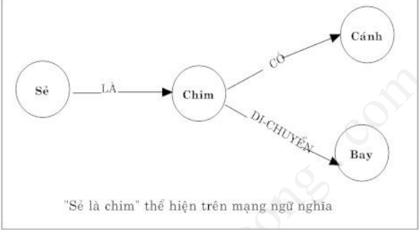Ví dụ :

**Hình 1**

* + - Thêm “cánh cụt” (đối tượng tương tự của chim)
    - Thêm “chip” (đối tượng đặc biệt cuả chim sẻ)
    - Thêm“con vật” (đối tượng tổng quát của chim).

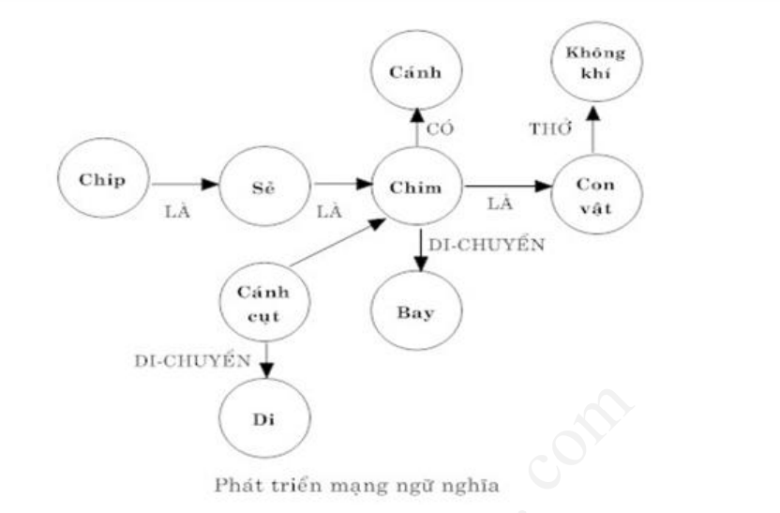

**Hình 2**

Mạng ngữ nghĩa, được coi là một dạng đồ thị, đem lại nhiều lợi ích của công cụ này trong việc hiểu và xử lý ngôn ngữ tự nhiên. Điều đặc biệt là khả năng kế thừa trong mạng ngữ nghĩa, một loại đồ thị, mang lại sự linh hoạt và hiệu quả trong việc biểu diễn tri thức.

Chúng ta có thể áp dụng các thuật toán đồ thị trên mạng ngữ nghĩa như thuật toán tìm liên thông và tìm đường đi ngắn nhất để thực hiện các cơ chế suy luận. Trong đồ thị thông thường, một cung nối giữa hai đỉnh chỉ biểu thị sự liên hệ giữa chúng, trong khi mạng ngữ nghĩa gán ý nghĩa cho các cung. Điều này giúp giảm số lượng đồ thị cần sử dụng để biểu diễn mối liên hệ giữa các khái niệm.

Trong mạng ngữ nghĩa, cung nối giữa hai đỉnh không chỉ cho biết có sự liên hệ giữa chúng mà còn mô tả cụ thể mối quan hệ giữa hai khái niệm tương ứng. Việc gán ngữ nghĩa vào các cung của đồ thị giúp giảm bớt đồ thị cần sử dụng để biểu diễn mối liên hệ giữa các khái niệm. Ví dụ, nếu sử dụng đồ thị thông thường, ta có thể cần tới 4 loại đồ thị để biểu diễn 4 mối liên hệ

Mạng ngữ nghĩa còn có tính chất kế thừa, vì ngay từ khái niệm, mạng ngữ nghĩa đã ẩn chứa sự phân cấp,làm cho nhiều đỉnh trong mạng tự nhiên có những thuộc tính tương tự. Điều này làm tăng tính hiệu quả và sự linh hoạt trong việc biểu diễn tri thức.

## **Ưu điểm mạng ngữ nghĩa**

* **Hiểu ngữ nghĩa phức tạp:** Mạng ngữ nghĩa có khả năng hiểu ngữ cảnh, ngữ pháp, và ngữ nghĩa phức tạp trong câu văn. Điều này giúp máy tính xử lý và hiểu thông tin ngôn ngữ tự nhiên một cách chính xác và linh hoạt.
* **Tích hợp tri thức:** Mạng ngữ nghĩa có thể tích hợp tri thức thông qua ontologies và knowledge graphs, giúp máy tính hiểu được mối quan hệ và thông tin có tổ chức giữa các khái niệm và thực thể.
* **Mô hình học sâu:** Sử dụng các mô hình học sâu như BERT, mạng ngữ nghĩa có khả năng học từ lượng lớn dữ liệu, giúp cải thiện khả năng hiểu và dự đoán ngôn ngữ tự nhiên.
* **Sự linh hoạt trong biểu diễn tri thức**: Mạng ngữ nghĩa cho phép biểu diễn tri thức theo cách linh hoạt, kết hợp các yếu tố như veor embeddings, ontologies, knowledge graphs, và cơ chế chú ý, giúp tạo ra biểu diễn phong phú và đa dạng.
* **Giảm sự mơ hồ và đồng nghĩa:** Nhờ vào khả năng hiểu ngữ nghĩa, mạng ngữ nghĩa giúp giảm sự mơ hồ và đồng nghĩa trong việc xử lý ngôn ngữ tự nhiên, cải thiện chất lượng của thông tin đầu ra.
* **Ứng dụng rộng rãi:** Mạng ngữ nghĩa có ứng dụng rộng rãi trong nhiều lĩnh vực như trợ lý ảo, dịch ngôn ngữ tự nhiên, phân loại văn bản, tìm kiếm thông tin, và tổ chức thông tin.
* **Tính tương tác tốt:** Mạng ngữ nghĩa giúp máy tính và người dùng tương tác hiệu quả hơn thông qua truy vấn ngôn ngữ tự nhiên và trả lời câu hỏi.

## **Nhược điểm**

* **Đòi hỏi lượng dữ liệu lớn** : Các mô hình mạng ngữ nghĩa, đặc biệt là các mô hình học sâu, thường đòi hỏi lượng lớn dữ liệu để đào tạo và hoạt động hiệu quả. Điều này có thể là một thách thức trong các ngữ cảnh có ít dữ liệu hoặc ngôn ngữ địa phương.
* **Khả năng ghi nhớ nguồn dữ liệu**: Mạng ngữ nghĩa có thể gặp khó khăn trong việc ghi nhớ thông tin từ nguồn dữ liệu, đặc biệt là khi phải xử lý dữ liệu không có trật tự hoặc có độ phức tạp cao.
* **Khả năng hiểu ngữ cảnh hạn chế** Mặc dù mạng ngữ nghĩa có khả năng hiểu ngữ cảnh, nhưng đôi khi nó có thể gặp khó khăn khi xử lý thông tin chứa nhiều ngữ cảnh và mối quan hệ phức tạp.
* **Nguy cơ đối đầu với dữ liệu chênh lệch**: Nếu dữ liệu huấn luyện có độ chệch (bias), mô hình mạng ngữ nghĩa có thể học và tái tạo những đặc điểm chệch đó, dẫn đến kết quả không chính xác hoặc thiên vị trong quá trình dự đoán.
* **Khả năng thông tin chưa đầy đủ**: Một số mô hình có thể gặp khó khăn trong việc hiểu và xử lý câu văn phức tạp, đặc biệt là khi thông tin chưa đầy đủ và yêu cầu sự hiểu biết sâu rộng.
* **Khả năng giải thích hạn chế:** Một số mô hình mạng ngữ nghĩa, đặc biệt là các mô hình học sâu phức tạp, có thể khó giải thích cách chúng đưa ra quyết định. Điều này gây khó khăn trong việc đánh giá và kiểm soát hành vi của mô hình.
* **Tính khách quan cao:** Mạng ngữ nghĩa có thể xử lý ngôn ngữ theo cách khách quan, không nhận biết được những ngữ cảnh hay giá trị tinh thần đằng sau ngôn ngữ, điều này có thể dẫn đến hiểu lầm hoặc thiếu chính xác trong hiểu biết của mô hình.

## **Ứng dụng**

Ứng dụng của mạng ngữ nghĩa trong giải bài toán tam giác có thể mang lại nhiều lợi ích trong nhiều lĩnh vực khác nhau, bao gồm:

* **Giáo dục và học tập**: Xây dựng ứng dụng hỗ trợ giáo viên và học sinh trong việc hiểu và giải quyết bài toán tam giác. Mô hình mạng ngữ nghĩa có thể cung cấp giải thích chi tiết về cách xây dựng và phân loại tam giác, giúp người học nắm bắt kiến thức một cách rõ ràng.
* **Công nghệ xây dựng và thiết kế đồ họa**: Tích hợp mạng ngữ nghĩa vào các công cụ thiết kế đồ họa để hỗ trợ kiểm tra tính đúng đắn và loại tam giác trong quá trình xây dựng mô hình 3D hay đồ họa máy tính.
* **Chẩn đoán và sử dụng AI trong lĩnh vực y tế**: Áp dụng mạng ngữ nghĩa để giải bài toán tam giác trong hình ảnh y khoa, giúp tự động chẩn đoán và phân loại các bệnh lý dựa trên hình ảnh từ các thiết bị hình ảnh y tế.
* **Kiểm tra chất lượng hình ảnh** :Sử dụng mạng ngữ nghĩa để kiểm tra chất lượng hình ảnh, đặc biệt là trong các ứng dụng yêu cầu độ chính xác cao như chụp ảnh y khoa hay trong sản xuất công nghiệp.
* **Trợ lý ảo và giao tiếp ngôn ngữ tự nhiên**:Phát triển trợ lý ảo sử dụng mạng ngữ nghĩa để giải bài toán tam giác và cung cấp thông tin chi tiết cho người dùng thông qua giao tiếp ngôn ngữ tự nhiên.
* **Thực hiện trích xuất thông tin hình ảnh**: Sử dụng mạng ngữ nghĩa để trích xuất thông tin liên quan đến tam giác từ hình ảnh, giúp tự động hóa quá trình nắm bắt thông tin từ hình ảnh và văn bản.
* **Tính toán hình học và xử lý đa chiều**: Áp dụng mạng ngữ nghĩa trong các ứng dụng yêu cầu xử lý dữ liệu đa chiều và tính toán hình học phức tạp, chẳng hạn như trong đồ họa máy tính và công nghiệp trí tuệ nhân tạo.
* **Ứng dụng trong công nghiệp điện tử và kĩ thuật**: Sử dụng mạng ngữ nghĩa để kiểm tra và phân loại các thành phần hình học trong sản xuất và lắp ráp sản phẩm điện tử và kỹ thuật.

Những ứng dụng trên đều có thể giúp tối ưu hóa quá trình giải bài toán tam giác và mang lại lợi ích trong nhiều lĩnh vực khác nhau.

# **IV THIẾT KẾ**

## **ĐỀ XUẤT SỬ DỤNG THUẬT TOÁN**

Giải bài toán trong tam giác là một lĩnh vực có rất nhiều ứng dụng trong hình học và toán học. Đây là một lĩnh vực phong phú với nhiều vấn đề khác nhau, từ tính toán cạnh, góc đến vị trí điểm trong tam giác. Có rất nhiều thuật toán , phương pháp để áp dụng cho bài toán này như: Mạng NơRon, Quy hồi tuyến tính hay thuật toán đồ thị,…Trong đó có cả Mạng ngữ nghĩa

Lý do chọn thuật toán Mạng ngữ nghĩa thay vì các thuật toán khác:

*a. Xử lý thông tin phức tạp:*

Ngữ nghĩa và mô hình toán học: Bài toán trong tam giác thường kết hợp cả thông tin toán học và ngữ nghĩa. Mạng ngữ nghĩa có khả năng hiểu và xử lý thông tin ngôn ngữ tự nhiên, có thể hỗ trợ trong việc đọc, hiểu và áp dụng thông tin từ các văn bản mô tả bài toán.

*b. Tính linh hoạt và ứng dụng rộng rãi:*

Áp dụng đa dạng: Mô hình mạng ngữ nghĩa có thể được tinh chỉnh và áp dụng cho nhiều loại bài toán trong tam giác khác nhau, từ tính toán đến đánh giá các yếu tố hình học khác nhau.

*c. Khả năng học từ dữ liệu:*

Học từ dữ liệu: Mạng ngữ nghĩa có khả năng học từ dữ liệu đầu vào, có thể cải thiện hiệu suất dự đoán dựa trên việc tiếp tục huấn luyện và cung cấp dữ liệu mới.

*d. Giảm thiểu sự phụ thuộc vào quy tắc cố định:*

Tự động hóa quá trình giải quyết bài toán: Mạng ngữ nghĩa có khả năng tự động hóa việc giải quyết bài toán, giảm thiểu sự phụ thuộc vào việc xây dựng các quy tắc cố định hoặc giả sử nhất định về bài toán.

## **CÁCH THỨC GIẢI QUYẾT BÀI TOÁN**

Ta có bài toán sau:" Cho 2 yếu tố p và S . Tính chiều cao của tam giác ".

Đối với mỗi bài toán trong tam giác, thường bạn sẽ phải dành thời gian để tính toán bằng tay. Sau khi xác định các bước tính toán, bạn có thể chuyển chúng thành mã chương trình. Tuy nhiên, khi có nhiều bài toán, điều này có thể đòi hỏi bạn phải lặp lại quá trình tính toán và lập trình nhiều lần. Và đây là vấn đề: có rất nhiều loại bài toán trong tam giác với tới 22 loại yếu tố khác nhau! Mỗi khi gặp một bài toán mới, chẳng lẽ bạn phải lập trình lại từ đầu ?

Điều bất ngờ là có một chương trình tổng quát có thể tự động giải quyết tất cả (kể cả hàng ngàn!) các bài toán tam giác thuộc các loại này. Và điều thú vị là chương trình này lại khá đơn giản. Bài toán này sẽ được giải quyết bằng mạng ngữ nghĩa.

***a****.Ý tưởng mô hình giải bài toán trong tam giác:*

Mô hình mạng ngữ nghĩa để giải bài toán trong tam giác ta cần cấu trúc gồm::

* **Đỉnh:** (hình tròn) tượng trưng cho các yếu tố trong tam giác: cạnh, góc, diện tích, …
* **Đỉnh:** (hình chữ nhật) tượng trung cho các công thức của các yếu tố trong tam giác . Ví dụ: Công thức nửa chu vi: p = , công thức về góc trong tam giác: α + β + δ = 1800
* **Cung:** (đường thẳng nối 2 đỉnh) cung chỉ nối giữa đỉnh hình tròn với đỉnh hình chữ nhật để xác định yếu tố tam giác có trong những công thức nào

Các bước suy diễn theo cơ chế lan truyền:

Bước 1: Kích hoạt các đỉnh hình tròn ban đầu (có giá trị đã biết).

Bước 2: Lặp lại cho đến khi tất cả các đỉnh cần tính toán đã được kích hoạt hoặc không thể kích hoạt thêm bất kỳ đỉnh nào nữa.

Nếu một đỉnh hình chữ nhật kết nối với n đỉnh hình tròn, trong đó có n - l đỉnh hình tròn đã được kích hoạt, kích hoạt đỉnh hình tròn còn lại (và tính giá trị của đỉnh này thông qua công thức của hình chữ nhật).

*Ghi chú: Nếu công thức có liên hệ n yếu tố ta cần phải biết n-1 yếu tố trong công thức để tính yếu tố còn lại. Ví dụ: để tính góc δ trong tam giác ta cần biết 2 góc là góc α và β nếu áp dụng công thức α + β + δ = 1800

Mô hình tam giác gồm có 9 yếu tố và 10 công thức được biểu hiện như sau:

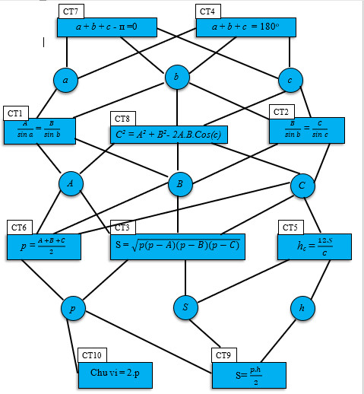

**Hình 3:Mô hình giải bài toán trong tam giác**

Sau khi xây dựng được mô hình. Tiếp đến là phần viết chương trình. Ta biểu diễn mô hình trên qua mảng 2 chiều gồm n yếu tố và m công thức :

* Cột: ứng với các công thức trong mô hình (các đỉnh hình chữ nhật)
* Dòng: ứng với các yếu tố trong mô hình (các đỉnh hình tròn)

Để biểu diễn các yếu tố có trong 1 công thức ta dùng số -1 để đánh dấu như sau : A[i , j]= -1 và ngước lại các yếu tố nào không có trong công thức được đánh dấu bằng số 0: A[i , j]=0

Mảng 2 chiều biểu diễn mạng ngữ nghĩa dựa trên mô hình ở trên như sau:

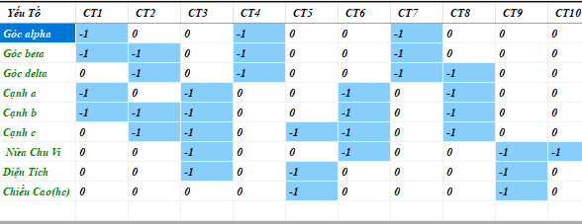

**Hình 4: Hình mảng biểu diễn mô hình**

**Bài toán**: Cho góc thức α = 300, β= 200 và cạnh A = 10 cm, cạnh B = 20cm, cạnh C = 20cm . Tính chu vi tam giác dựa vào các yếu tố đã cho

Ta có ma trận 10 công thức(dựa trên mô hình đồ thị):

Ma trận ban đầu:

|  |  |  |  |  |  |  |  |  |  |  |
| --- | --- | --- | --- | --- | --- | --- | --- | --- | --- | --- |
| Yếu tố | CT1 | CT2 | CT3 | CT4 | CT5 | CT6 | CT7 | CT8 | CT9 | CT10 |
| α | -1 | 0 | 0 | -1 | 0 | 0 | -1 | 0 | 0 | 0 |
| β | -1 | -1 | 0 | -1 | 0 | 0 | -1 | 0 | 0 | 0 |
| δ | 0 | -1 | 0 | -1 | 0 | 0 | -1 | -1 | 0 | 0 |
| A | -1 | 0 | -1 | 0 | 0 | -1 | 0 | -1 | 0 | 0 |
| B | -1 | -1 | -1 | 0 | 0 | -1 | 0 | -1 | 0 | 0 |
| C | 0 | -1 | -1 | 0 | -1 | -1 | 0 | -1 | 0 | 0 |
| p | 0 | 0 | -1 | 0 | 0 | -1 | 0 | 0 | -1 | -1 |
| S | 0 | 0 | -1 | 0 | -1 | 0 | 0 | 0 | -1 | 0 |
| h | 0 | 0 | 0 | 0 | -1 | 0 | 0 | 0 | -1 | 0 |

Ma trận sau khi các đỉnh thức α , β ,A , C được kích hoạt

|  |  |  |  |  |  |  |  |  |  |  |
| --- | --- | --- | --- | --- | --- | --- | --- | --- | --- | --- |
| Yếu tố | CT1 | CT2 | CT3 | CT4 | CT5 | CT6 | CT7 | CT8 | CT9 | CT10 |
| α | 1 | 0 | 0 | 1 | 0 | 0 | 1 | 0 | 0 | 0 |
| β | 1 | 1 | 0 | 1 | 0 | 0 | 1 | 0 | 0 | 0 |
| δ | 0 | -1 | 0 | -1 | 0 | 0 | -1 | -1 | 0 | 0 |
| A | 1 | 0 | 1 | 0 | 0 | 1 | 0 | 1 | 0 | 0 |
| B | -1 | -1 | -1 | 0 | 0 | -1 | 0 | -1 | 0 | 0 |
| C | 0 | 1 | 1 | 0 | 1 | 1 | 0 | 1 | 0 | 0 |
| p | 0 | 0 | -1 | 0 | 0 | -1 | 0 | 0 | -1 | -1 |
| S | 0 | 0 | -1 | 0 | -1 | 0 | 0 | 0 | -1 | 0 |
| h | 0 | 0 | 0 | 0 | -1 | 0 | 0 | 0 | -1 | 0 |

Trên cột CT1 ta có hiệu (1+1-(-1))=3 nên dòng thứ 4 (yếu tố B) được kích hoạt

|  |  |  |  |  |  |  |  |  |  |  |
| --- | --- | --- | --- | --- | --- | --- | --- | --- | --- | --- |
| Yếu tố | CT1 | CT2 | CT3 | CT4 | CT5 | CT6 | CT7 | CT8 | CT9 | CT10 |
| α | 1 | 0 | 0 | 1 | 0 | 0 | 1 | 0 | 0 | 0 |
| β | 1 | 1 | 0 | 1 | 0 | 0 | 1 | 0 | 0 | 0 |
| δ | 0 | -1 | 0 | -1 | 0 | 0 | -1 | -1 | 0 | 0 |
| A | 1 | 0 | 1 | 0 | 0 | 1 | 0 | 1 | 0 | 0 |
| B | 1 | -1 | -1 | 0 | 0 | -1 | 0 | -1 | 0 | 0 |
| C | 0 | 1 | 1 | 0 | 1 | 1 | 0 | 1 | 0 | 0 |
| p | 0 | 0 | -1 | 0 | 0 | -1 | 0 | 0 | -1 | -1 |
| S | 0 | 0 | -1 | 0 | -1 | 0 | 0 | 0 | -1 | 0 |
| h | 0 | 0 | 0 | 0 | -1 | 0 | 0 | 0 | -1 | 0 |

Trên cột CT2 ta có hiệu (1+1+1-(-1))=4 nên dòng thứ 3(yếu tố δ) được kích hoạt

|  |  |  |  |  |  |  |  |  |  |  |
| --- | --- | --- | --- | --- | --- | --- | --- | --- | --- | --- |
| Yếu tố | CT1 | CT2 | CT3 | CT4 | CT5 | CT6 | CT7 | CT8 | CT9 | CT10 |
| α | 1 | 0 | 0 | 1 | 0 | 0 | 1 | 0 | 0 | 0 |
| β | 1 | 1 | 0 | 1 | 0 | 0 | 1 | 0 | 0 | 0 |
| δ | 0 | 1 | 0 | 1 | 0 | 0 | 1 | 1 | 0 | 0 |
| A | 1 | 0 | 1 | 0 | 0 | 1 | 0 | 1 | 0 | 0 |
| B | 1 | 1 | 1 | 0 | 0 | 1 | 0 | 1 | 0 | 0 |
| C | 0 | 1 | 1 | 0 | 1 | 1 | 0 | 1 | 0 | 0 |
| p | 0 | 0 | -1 | 0 | 0 | -1 | 0 | 0 | -1 | -1 |
| S | 0 | 0 | -1 | 0 | -1 | 0 | 0 | 0 | -1 | 0 |
| h | 0 | 0 | 0 | 0 | -1 | 0 | 0 | 0 | -1 | 0 |

Trên cột CT6 ta có hiệu (1+1+1-(-1))=4 nên dòng thứ 7(yếu tố p) được kích hoạt

|  |  |  |  |  |  |  |  |  |  |  |
| --- | --- | --- | --- | --- | --- | --- | --- | --- | --- | --- |
| Yếu tố | CT1 | CT2 | CT3 | CT4 | CT5 | CT6 | CT7 | CT8 | CT9 | CT10 |
| α | 1 | 0 | 0 | 1 | 0 | 0 | 1 | 0 | 0 | 0 |
| β | 1 | 1 | 0 | 1 | 0 | 0 | 1 | 0 | 0 | 0 |
| δ | 0 | 1 | 0 | 1 | 0 | 0 | 1 | 1 | 0 | 0 |
| A | 1 | 0 | 1 | 0 | 0 | 1 | 0 | 1 | 0 | 0 |
| B | 1 | 1 | 1 | 0 | 0 | 1 | 0 | 1 | 0 | 0 |
| C | 0 | 1 | 1 | 0 | 1 | 1 | 0 | 1 | 0 | 0 |
| p | 0 | 0 | 1 | 0 | 0 | 1 | 0 | 0 | 1 | 1 |
| S | 0 | 0 | -1 | 0 | -1 | 0 | 0 | 0 | -1 | 0 |
| h | 0 | 0 | 0 | 0 | -1 | 0 | 0 | 0 | -1 | 0 |

# **V THỰC HIỆN: CÀI ĐẶT ỨNG DỤNG THUẬT TOÁN**

## **1.Thiết kế giao diện:**

Để thuận tiện cho thao tác giải bài toán trong tam giác . Giao diện được thiết kế nhằm đảm bảo việc hiển thị, dữ liệu đầu vào dễ thao tác, dữ liệu xuất ra dễ nhìn.

Giao diện:

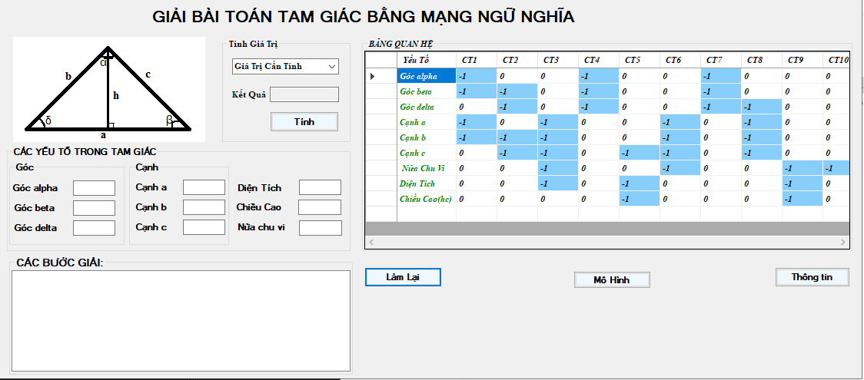

**Hình 5: Hình giao diện phần mềm:**

Dữ liệu đầu vào được nhập từ bàn phím : gồm các yếu tố cạnh, góc, diện tích, chiều cao, nửa chu vi



**Hình 6: Nhập các giá trị yếu tố cho trước**

Để giải, tìm giá trị nào đó trong các yếu tố cho trước, ta chọn yếu tố cần tìm có sẵn trong combobox Giá Trị Cần Tính.



**Hình 7: Tính giá trị**

Textbox Kết Qủa sẽ hiện giá trị tính được dựa vào các công thức.

Button Tính dùng để thực thi chương trình để tìm giá trị

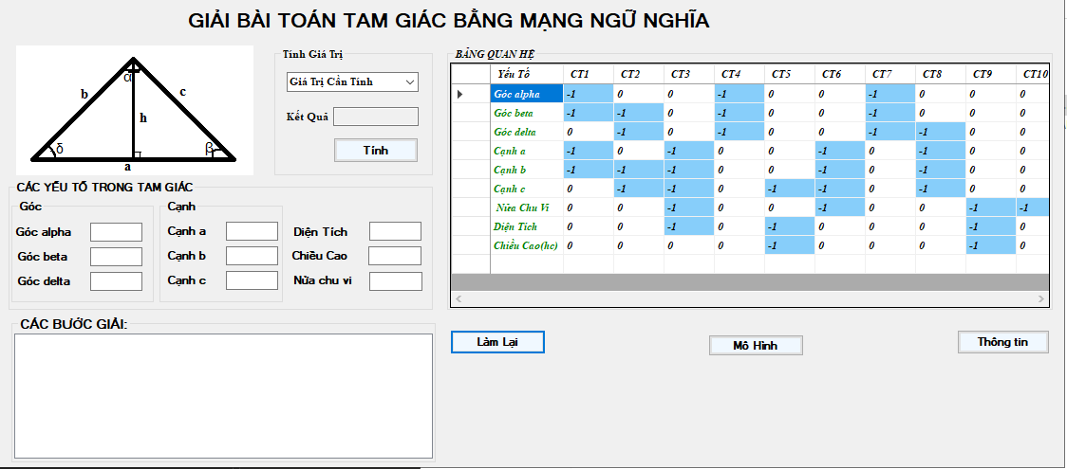

**Hình 8: Xuất các bước**

Các bước giải để tính giá trị cần tìm sẽ được hiện ở listbox này, để dễ dàng theo dõi, cũng như là biết các công thức cần có để tính ra giá trị cần tìm.

Để thể hiện được ma trận mạng ngữ nghĩa của bài toán, em có tạo 1 bảng datagridview để thể hiện mối liên hệ của các yếu tố với các công thức .



**Hình 9: :Bảng quan hệ các yếu tố và công thức**

Với A[i , j]= -1 là thể hiện yếu tố thứ i có trong công thức thứ j. Ngược lại các ô có giá trị là 0 thì ở trong công thức thứ j *không* có yếu tố i. Và để nổi bật lên các yếu tố có trong công thức em dùng màu xanh để đánh dấu các ô có giá trị là -1

Các button còn lại để hiện thị mô hình mạng lưới, thông tin nhóm thực hiện đồ án và nút làm lại tất cả(bao gồm các giá trị yếu tố sẽ bị mất cũng như là giá trị cần tính, kết quả sẽ Clear).

## **2.Cài đặt thuật toán:**

*Bước 1*: Khai báo 2 mảng hai chiều:

* Mảng a: với kiểu dữ liệu là số thực chưa các gái trị của yếu tố để xử lý
* Mảng ArrLuu: tương tự với mảng a, mảng này cũng thuộc kiểu dữ liệu số thực và dùng để lưu các giá trị đã biết, để hiện thị lên datagridview

*Bước 2*: Khởi tạo mảng: Như đã nói ở trên hàm này nhằm khoier tạo, đánh dấu yếu tố có trong 1 công thức nào đó, để hiển thị cho người dùng biết

*Bước 3*: Là bược quan trọng nhất cũng là bước mạng ngữ nghĩa được thể hiện rõ nhất

* Đầu tiên ta cần lấy các giá trị đã nhập vào mảng xử lý, tức mảng a

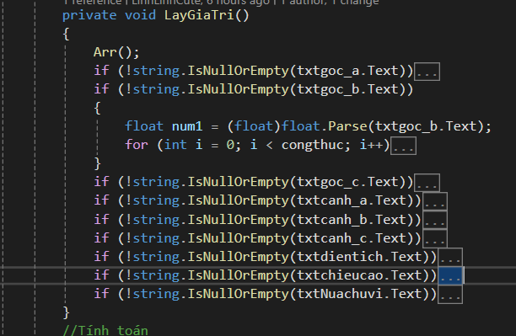

**Hình 10: Hình code lấy giá trị từ texbox**

* 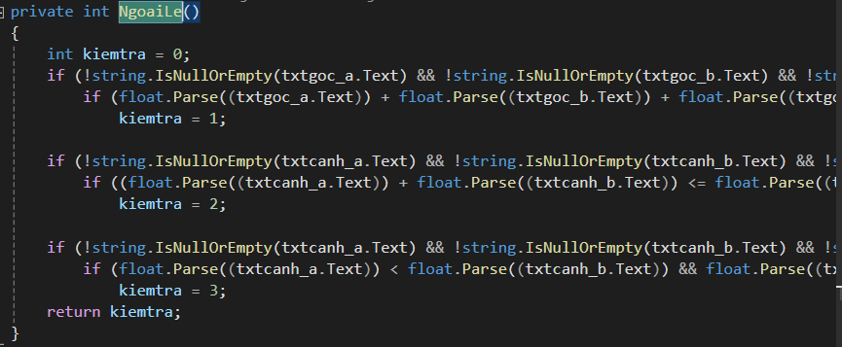Các giá trị nhập vào có khả năng không phải là các giá trị hình thành, có trong 1 tam giác nên ta cần xử lý ngoại lệ trước khi tiến hành tính toán để đảm bảo tính đúng đắn của bài toán Tam Giác.

**Hình 11:Hình code xử lý ngoại lệ**

* Sau khi đã biết các giá trị của yếu tố, ta tiến hàng dò xét cem công thức nào phù hợp để thực hiện. Các yếu tố đã biết phải bằng n-1 trong n các yếu tố có trong công thức

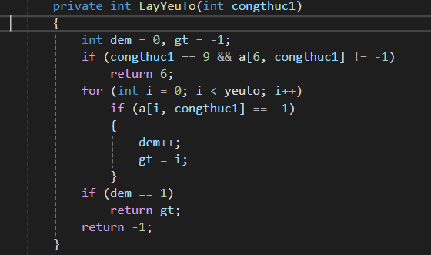

**Hình 12: Hình Lấy Yếu Tố**

* Có được công thức có thể tính rồi, các giá trị của yếu tố rồi. Ta tiến hành tính toán theo công thức.Các công thức được đánh số từ 0 đến n-1(cụ thể là từ 0 đến 9)

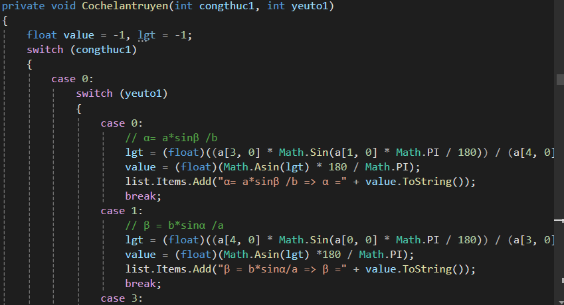

**Hình 13: Hình code tính toán theo công thức**

* Sau khi ra kết quả ta đem dò lại nếu kết quả không phải giá trị mà ta cần tìm thì tiếp tục lặp lại bước 3 từ đoạn tìm công thức phù hợp(Lấy Yếu Tố). Đến khi trả về đúng giá trị cần tìm hoặc không thể tính được nữa thì sẽ xuất ra các bước làm và bảng quan hệ của các yếu tố, công thức. Nếu không thể tính được chương trình sẽ báo lỗi.

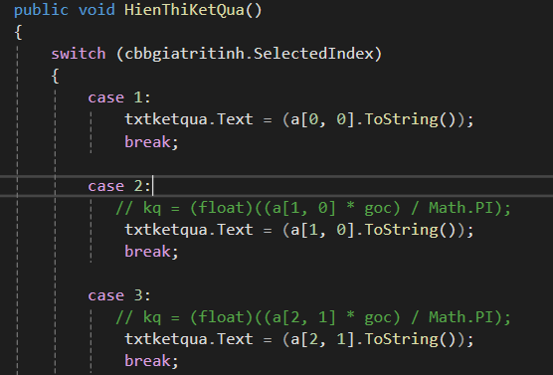

**Hình 14: :Hình code hiển thị kết quả lên textbox**

* Vẽ các mối liên hệ trên đồ thị theo các yếu tố , công thức đã sử dụng

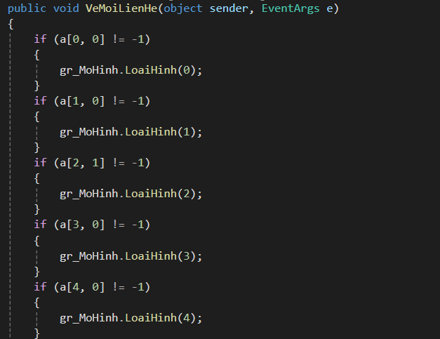

**Hình 15: Hình code vẽ đồ thị**

**3.Đóng gói file code thành EXE:**

Bước 1: Nhấp chuột trái vào project và chọn publish sẽ hiện lên bảng này rồi chọn Next

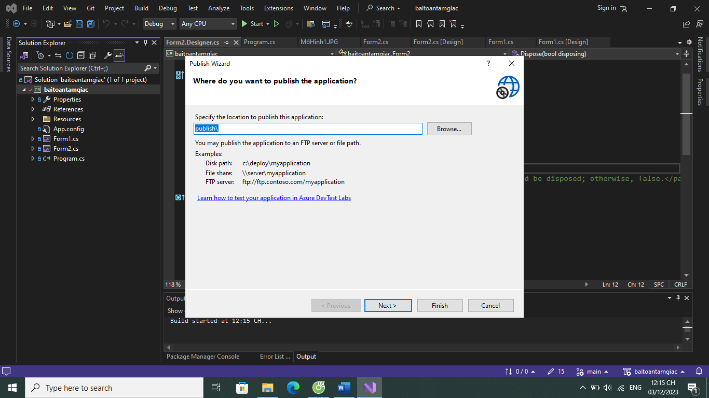

**Hình 16:Hình Bước 1 trong cách đóng gói**

Bước 2:Sau đó sẽ hiện lại bảng này và chọn cách bạn muốn người khác cài đặt phần mềm của bạn bằng cách nào: web, file,…

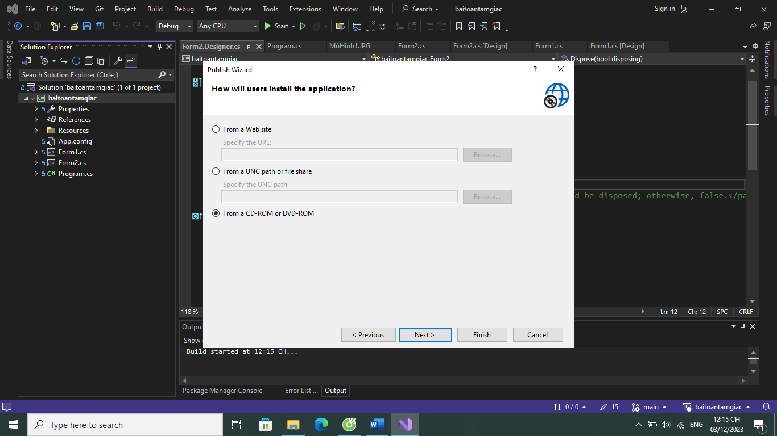

**Hình 17: Bước 2 trong đóng gói**

Bước 3: Chọn nơi kiểm tra cập nhật nếu có. Sau đó ấn next

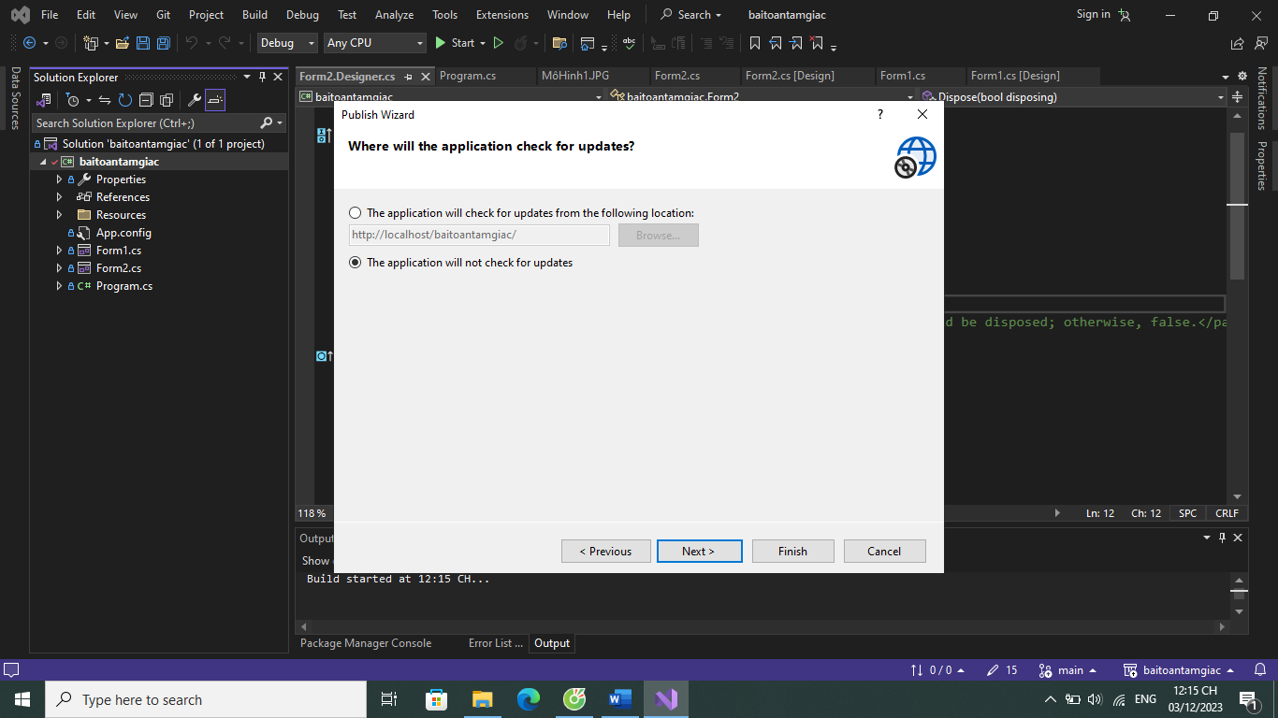

**Hình 18: Bước 3 trong đóng gói**

Bước 4: Hiện lên bảng sau là ok. Ấn Finish để hoàn tất việc đóng gói

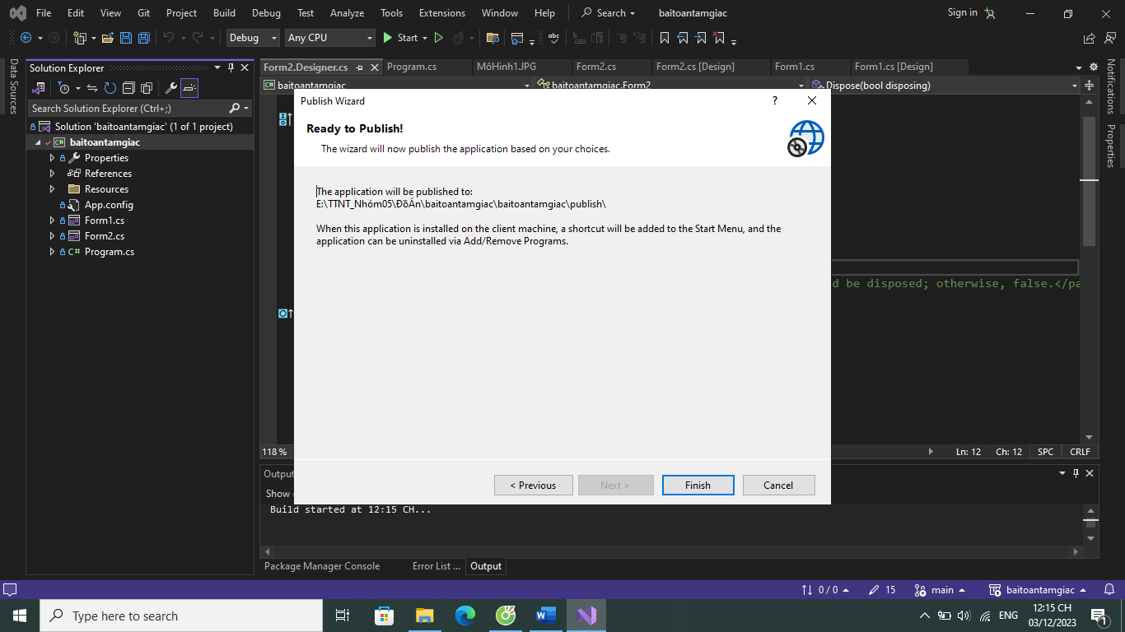

**Hình 19: Bước 4 trong đóng gói**

Bước 5: Cài đặt và chạy chương trình

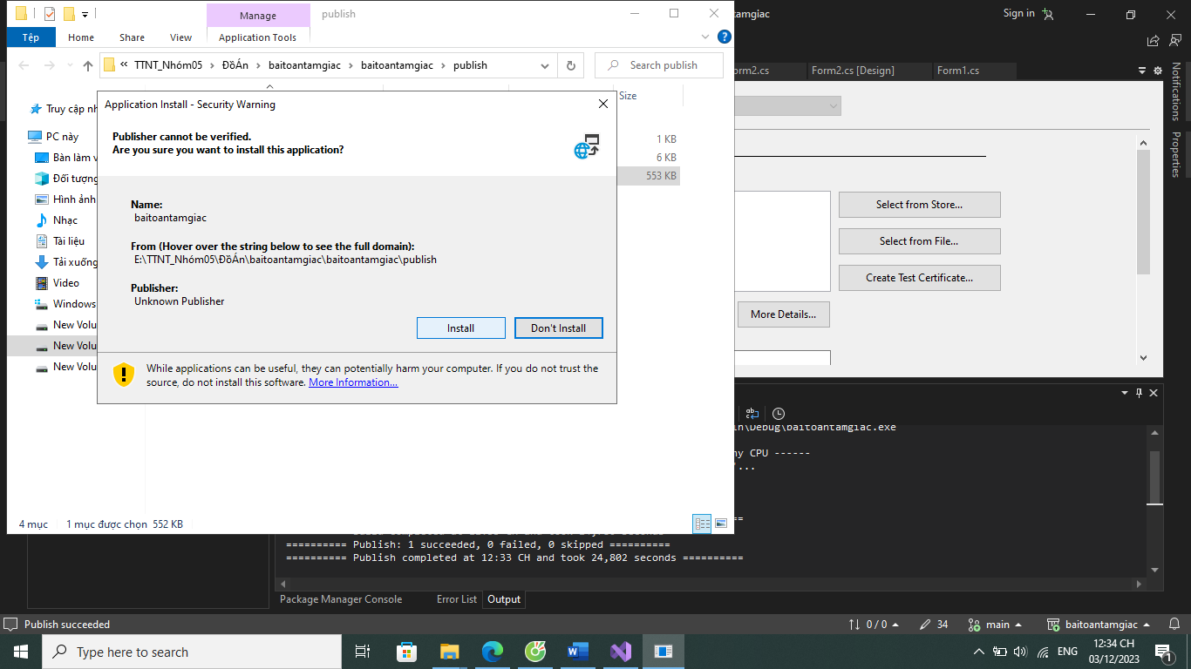

**Hình 20: Bước 5 trong đóng gói**

# **VI KẾT LUẬN VÀ ĐỊNH HƯỚNG PHÁT TRIỂN**

## **Kết luận**

Thuật toán sử dụng mạng ngữ nghĩa để giải bài toán tam giác như đã nêu trên sẽ chọn lựa một hướng tiếp cận tối ưu thông qua việc sử dụng tìm kiếm theo chiều rộng. Bằng cách này, mạng ngữ nghĩa có khả năng hiểu rõ ngữ cảnh của bài toán, xác định các điểm mà cần phải kiểm tra để tạo ra tam giác, và từ đó đề xuất một giải pháp tối ưu nhất. Tìm kiếm theo chiều rộng giúp mô hình kiểm tra từng khả năng một cách có hệ thống và hiệu quả.

Tương tự, mạng ngữ nghĩa cũng có thể được áp dụng trong lĩnh vực hóa học để giải bài toán phức tạp như điều chế chất từ các phản ứng hóa học đã biết. Bằng cách đọc và hiểu các phương trình phản ứng, mạng ngữ nghĩa có thể xác định các chất đã cho trước và tìm ra các bước cần thiết để điều chế các chất khác một cách hiệu quả.

Tuy nhiên, mạng ngữ nghĩa có nhược điểm khi áp dụng cho các bài toán có quy mô lớn. Điều này là do quá trình xử lý và suy luận của mạng có thể trở nên rất chậm và không khả thi khi đối mặt với lượng lớn dữ liệu hoặc yêu cầu tính toán cao. Điều này làm cho việc sử dụng mạng ngữ nghĩa trở nên không hiệu quả và không thực tế trong những ứng dụng đòi hỏi độ phức tạp cao và khối lượng công việc lớn.

## **Định hướng phát triển**

Đề tài áp dụng mạng ngữ nghĩa giải bài toán tam giác có nhiều hướng phát triển, bao gồm:

* Mở rộng phạm vi áp dụng: Hiện nay, đề tài mới chỉ áp dụng để giải các bài toán tam giác cơ bản, như tính cạnh, tính góc, tính diện tích, tính thể tích,... Trong tương lai, đề tài có thể được mở rộng để giải các bài toán tam giác nâng cao hơn, như bài toán tam giác xác định, bài toán tam giác bất định, bài toán tam giác có điều kiện,...
* Nâng cao hiệu quả giải toán: Hiện nay, đề tài sử dụng phương pháp duyệt theo độ sâu để giải toán. Phương pháp này có thể dẫn đến thời gian giải toán lâu đối với các bài toán phức tạp. Trong tương lai, đề tài có thể được cải tiến bằng cách sử dụng các phương pháp giải toán tối ưu hơn, như phương pháp duyệt theo chiều rộng, phương pháp tìm kiếm theo nhánh và giới hạn,...
* Tăng cường khả năng giao tiếp với người dùng: Hiện nay, đề tài chỉ có thể giải toán theo các dữ liệu đầu vào được định dạng sẵn. Trong tương lai, đề tài có thể được cải tiến để có thể giao tiếp với người dùng một cách tự nhiên hơn, như hiểu được các câu hỏi của người dùng và trả lời các câu hỏi của người dùng một cách đầy đủ và chính xác.

Một số ý tưởng cụ thể cho việc phát triển đề tài:

* Mở rộng phạm vi áp dụng:
  + Thêm các công thức liên quan đến các yếu tố khác của tam giác, như góc nội tiếp, góc ngoại tiếp, đường cao, đường trung tuyến, đường phân giác,...
  + Thêm các công thức liên quan đến các đặc tính khác của tam giác, như tam giác cân, tam giác đều, tam giác vuông, tam giác nhọn, tam giác tù,...
  + Thêm các công thức liên quan đến các loại tam giác khác nhau, như tam giác có ba cạnh bằng nhau, tam giác có ba góc bằng nhau, tam giác có ba cạnh tương ứng bằng nhau,...
* Nâng cao hiệu quả giải toán:
  + Sử dụng phương pháp duyệt theo chiều rộng để giải các bài toán có số lượng cạnh và góc lớn.
  + Sử dụng phương pháp tìm kiếm theo nhánh và giới hạn để giải các bài toán có nhiều điều kiện.
* Tăng cường khả năng giao tiếp với người dùng:
  + Sử dụng các công nghệ xử lý ngôn ngữ tự nhiên để hiểu được các câu hỏi của người dùng.
  + Sử dụng các công nghệ trí tuệ nhân tạo để trả lời các câu hỏi của người dùng một cách đầy đủ và chính xác.

Việc phát triển đề tài áp dụng mạng ngữ nghĩa giải bài toán tam giác sẽ góp phần nâng cao hiệu quả học tập và nghiên cứu môn toán, đặc biệt là môn hình học.

# **VII TÀI LIỆU THAM KHẢO**

<https://xemtailieu.net/tai-lieu/bai-tap-lon-ap-dung-mang-ngu-nghia-giai-bai-toan-tam-giac-1100831.html>

[Mạng ngữ nghĩa - [DOCX Document] (cupdf.com)](https://cupdf.com/document/mang-ngu-nghia.html?page=2)

[Tài liệu Bài tập lớn áp dụng mạng ngữ nghĩa giải bài toán tam giác (xemtailieu.net)](https://xemtailieu.net/tai-lieu/bai-tap-lon-ap-dung-mang-ngu-nghia-giai-bai-toan-tam-giac-1100831.html)

# **VIII PHỤ LỤC**